XLD-T02射频检测器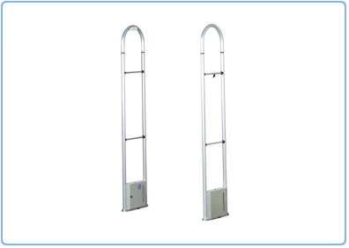
型号：XLD-T02射频检测器
微处理器控制
自动处理动态调节程序（AGC）
采用先进的数字信号处理芯片技术
数字超强扫描电子系统
系统持久耐用抗破坏
技术参数及规格：
检测距离：1.1－1.8米（与检测标签的规格有关）
中心频率：8.2MHz±0.05MHz
扫描频偏：±500KHz
调制频率:150、160、170、180
检测区域：≥95%
电源功率：≤15 W
外形尺寸：1680×350×98
材 料：豪华铝合金管喷塑，钢板基座

